Муниципальное бюджетное учреждение дополнительного образования
«Центр детского творчества» пгт. Войвож

Отчет о результатах самообследования
по итогам 2014-2015 учебного года

пгт. Войвож
2015 год
№ п/п | Показатели | Единица измерения
1. | Образовательная деятельность
1.1 | Общая численность учащихся, в том числе: | 299  человек
1.1.1 | Детей дошкольного возраста (5-9 лет) | 127  человека
1.1.2 | Детей младшего школьного возраста (10-14 лет) | 113  человека
1.1.3 | Детей среднего школьного возраста (15-17 лет) | 56  человека
1.1.4 | Детей старшего школьного возраста (18 лет и старше) | 3  человека
1.2 | Численность учащихся, обучающихся по образовательным программам по договорам об оказании платных образовательных услуг | 0  человек
1.3 | Численность/удельный вес численности учащихся, занимающихся в 2-х и более объединениях (кружках, секциях, клубах), в общей численности учащихся | 193 человек/  64 %
1.4 | Численность/удельный вес численности учащихся с применением дистанционных образовательных технологий, электронного обучения, в общей численности учащихся | 0 человек  0/%
1.5 | Численность/удельный вес численности учащихся по образовательным программам для детей с выдающимися способностями, в общей численности учащихся | 18 человек/  6 %
1.6 | Численность/удельный вес численности учащихся по образовательным программам, направленным на работу с детьми с особыми потребностями в образовании, в общей численности учащихся, в том числе: | 7 человек/  2,3 %
1.6.1 | Учащиеся с ограниченными возможностями здоровья | 0 человек/  0 %
1.6.2 | Дети-сироты, дети, оставшиеся без попечения родителей | 1 человек/  0,3 %
1.6.3 | Дети-мигранты | 0 человек  0/%
1.6.4 | Дети, попавшие в трудную жизненную ситуацию | 5 человек/  1,7%
1.7 | Численность/удельный вес численности учащихся, занимающихся учебно-исследовательской, проектной деятельностью, в общей численности учащихся | 95 человек/  32 %
1.8 | Численность/удельный вес численности учащихся, принявших участие в массовых мероприятиях (конкурсы, соревнования, фестивали, конференции), в общей численности учащихся, в том числе: | 57человек/  19%
1.8.1 | На муниципальном уровне | 18 человека/  6 %
1.8.2 | На региональном уровне | 29 человека/  9,6 %
1.8.3 | На межрегиональном уровне | 0 человек/  0 %
1.8.4 | На федеральном уровне | 4 человека/  1,3 %
1.8.5 | На международном уровне | 6 человек/  2 %
1.9 | Численность/удельный вес численности учащихся-победителей и призеров массовых мероприятий (конкурсы, соревнования, фестивали, конференции), в общей численности учащихся, в том числе: | 10 человек/  3,3 %
1.9.1 | На муниципальном уровне | 1 человек/  0,3 %
1.9.2 | На региональном уровне | 4 человека/  1,3 %
1.9.3 | На межрегиональном уровне | 0 человек/%
1.9.4 | На федеральном уровне | 4 человека/  1,3%
1.9.5 | На международном уровне | 1 человек/  0,3%
1.10 | Численность/удельный вес численности учащихся, участвующих в образовательных и социальных проектах, в общей численности учащихся, в том числе: | 122 человек/  41 %
1.10.1 | Муниципального уровня | 62 человек/  21 %
1.10.2 | Регионального уровня | 60 человек/  20 %
1.10.3 | Межрегионального уровня | 0 человек/%
1.10.4 | Федерального уровня | 0 человек/%
1.10.5 | Международного уровня | 0 человек/%
1.11 | Количество массовых мероприятий, проведенных образовательной организацией, в том числе: | 66 единицы
1.11.1 | На муниципальном уровне | 66 единицы
1.11.2 | На региональном уровне | 0 единиц
1.11.3 | На межрегиональном уровне | 0 единиц
1.11.4 | На федеральном уровне | 0 единиц
1.11.5 | На международном уровне | 0 единиц
1.12 | Общая численность педагогических работников | 19 человек
1.13 | Численность/удельный вес численности педагогических работников, имеющих высшее образование, в общей численности педагогических работников | 6 человек/  32 %
1.14 | Численность/удельный вес численности педагогических работников, имеющих высшее образование педагогической направленности (профиля), в общей численности педагогических работников | 6 человек/  32 %
1.15 | Численность/удельный вес численности педагогических работников, имеющих среднее профессиональное образование, в общей численности педагогических работников | 3 человека/  15,8 %
1.16 | Численность/удельный вес численности педагогических работников, имеющих среднее профессиональное образование педагогической направленности (профиля), в общей численности педагогических работников | 3 человека/  15,8 %
1.17 | Численность/удельный вес численности педагогических работников, которым по результатам аттестации присвоена квалификационная категория в общей численности педагогических работников, в том числе: | 8 человек/  42,1 %
1.17.1 | Высшая | 0 человек/0%
1.17.2 | Первая | 8 человек/  42,1 %
1.18 | Численность/удельный вес численности педагогических работников в общей численности педагогических работников, педагогический стаж работы которых составляет: | 13 человек/  46,4 %
1.18.1 | До 5 лет | 1 человек/  5,2 %
1.18.2 | Свыше 30 лет | 9 человек/  32,1 %
1.19 | Численность/удельный вес численности педагогических работников в общей численности педагогических работников в возрасте до 30 лет | 1 человек/  5,3%
1.20 | Численность/удельный вес численности педагогических работников в общей численности педагогических работников в возрасте от 55 лет | 9 человек/  47,3 %
1.21 | Численность/удельный вес численности педагогических и административно-хозяйственных работников, прошедших  за последние 5 лет повышение квалификации/  профессиональную переподготовку по профилю педагогической деятельности или иной осуществляемой в образовательной организации деятельности, в общей численности педагогических и административно-хозяйственных работников, | 19 человек/  100 %
1.22 | Численность/удельный вес численности специалистов,  обеспечивающих методическую деятельность образовательной организации, в общей численности сотрудников образовательной организации | 3 человека/  15,7 %
1.23 | Количество публикаций, подготовленных педагогическими работниками образовательной организации:
1.23.1 | За 3 года | 29 единиц
1.23.2 | За отчетный период | 10 единиц
1.24 | Наличие в организации дополнительного образования системы психолого-педагогической поддержки одаренных детей, иных групп детей, требующих повышенного педагогического внимания | да
2. | Инфраструктура
2.1 | Количество компьютеров в расчете на одного учащегося | 0,05 единиц
2.2 | Количество помещений для осуществления образовательной деятельности, в том числе: | 8 единиц
2.2.1 | Учебный класс | 6 единиц
2.2.2 | Лаборатория | 0 единиц
2.2.3 | Мастерская | 0 единиц
2.2.4 | Танцевальный класс | 1 единиц
2.2.5 | Спортивный зал | 1 единиц
2.2.6 | Бассейн | 0 единиц
2.3 | Количество помещений для организации досуговой деятельности учащихся, в том числе: | 1 единиц
2.3.1 | Актовый зал | 1 единиц
2.3.2 | Концертный зал  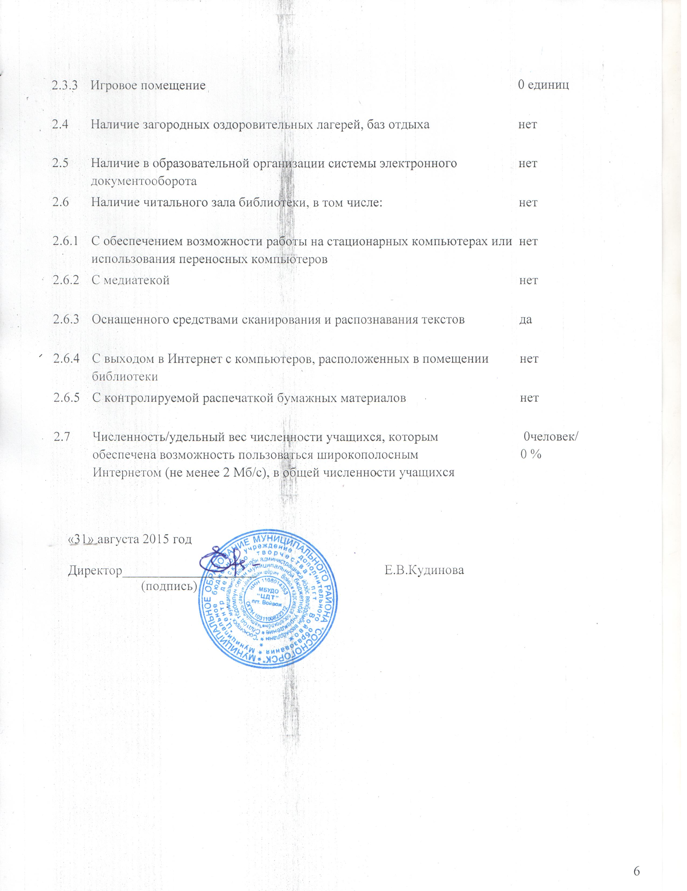 | 0 единиц

